Задание 1

*Написать скрипт на BASH, который делает следующее: создать 50 папок в указанной, в каждой папке создать 100 подпапок, и в каждой из этих подпапок создать 200 пустых файлов.*

Код скрипта task3_1.sh, выполняющий данную операцию:

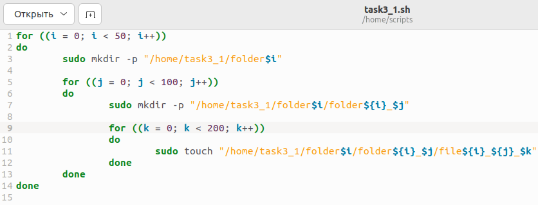

Для демонстрации работоспособности изменим скрипт. Скрипт будет создавать 5, 10 и 20 папок и файлов соответственно (создание 50, 100 папок и 200 файлов требует большое количество времени). Запуск скрипта task3_1.sh:



Результат работы скрипта проверим командой ls, выводящей информацию о содержимом каталога.

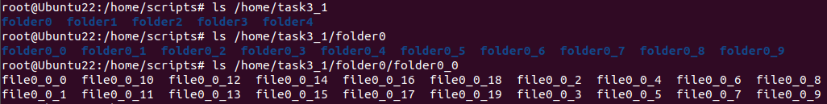

Видно, что в корневой папке task3_1 были созданы пять папок – folder0-folder5, в каждой из них – 10 папок и т.д..

Задание 2

*Модернизировать скрипт выше, добавив в него возможность пользователю выбирать место расположения папок, их количество, шаблон имени и т.д.*

Скрипт task3_2.sh выглядит следующим образом:

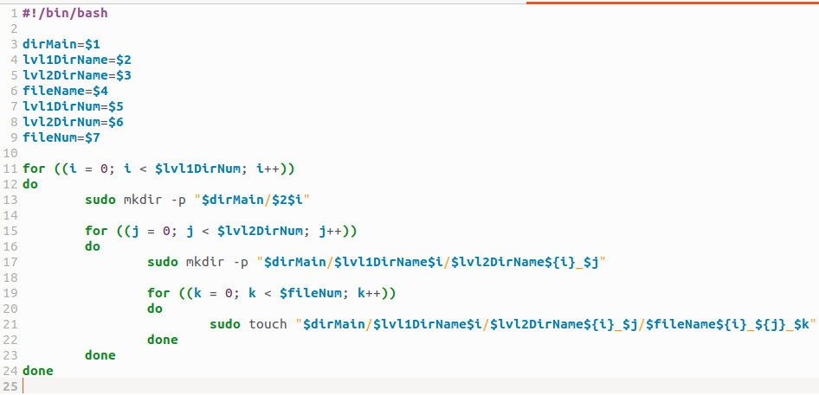

Параметры:

$1 – абсолютный путь расположения папок

$2 – шаблон названия папок верхнего уровня

$3 – шаблон названия вложенных папок

$4 – шаблон имени файла

$5 – количество папок верхнего уровня

$6 – количество вложенных папок в папку верхнего уровня

$7 – количество файлов во вложенных папках

Создадим в директории /home/task3_2 две папки с названием a, в каждой из них три папки b, а в папках b четыре файла c. Названия каталогов и файлов при этом остаются уникальными. Результат проверим командой ls, аналогично заданию 1.

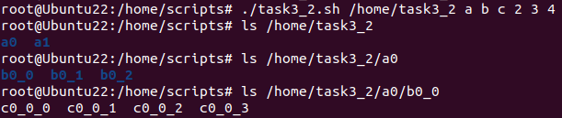

Задание 3

*Написать скрипт, который контролирует выполнение какого-либо процесса и в случае прерывания этого процесса возобновляет его работу. Скрипт должен запросить периодичность проверки и имя процесса.*

Скрипт task3_3.sh имеет следующий вид:

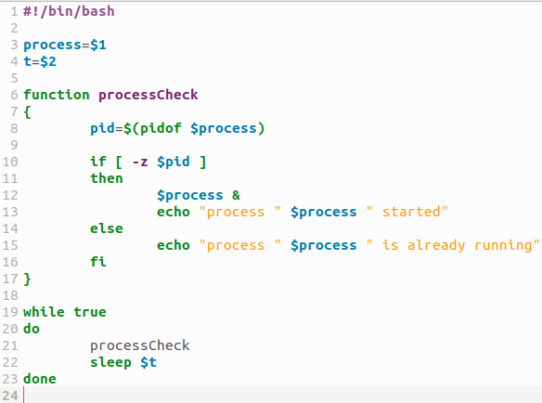

Запустим скрипт: ./task3_3.sh /usr/games/gnome-sudoku 10

Процесс, подлежащей проверке - /usr/games/gnome-sudoku (игра Судоку). Изначально игра не была запущена, скрипт её запустил (started), после чего повторный запуск выполнен не был, поскольку процесс уже запущен (is already running). После того, как окно игры было закрыто, скрипт запустил процесс вновь, и т.д..

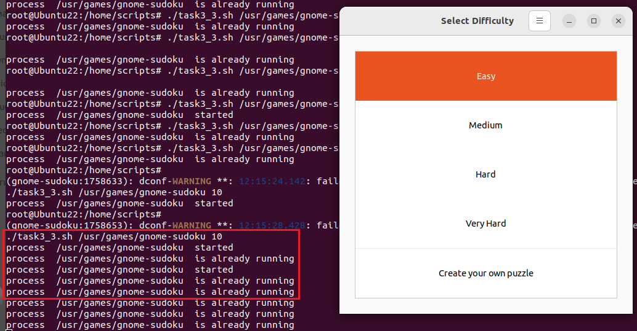

Задание 4

*Написать скрипт разбора логов, скрипт запрашивает имя процесса и ищет для него логи, вводит их на экран за указанный промежуток времени.*

Скрипт task3_4.sh имеет следующий вид:

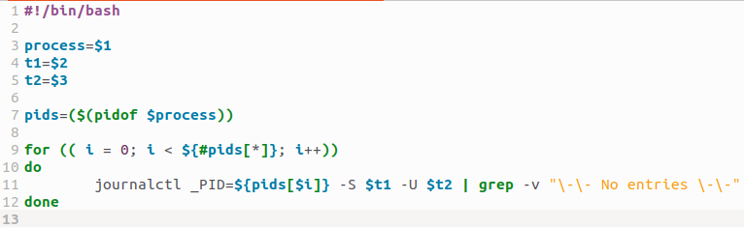

Пример работы скрипта для процесса “su root” и интервале времени 27 июня 2023 – 29 июня 2023.

**

Задание 5

*Модернизировать скрипт выше, убрав из него интерфейс пользователя. Все конфигурирование должно осуществляться через конфигурационный файл. Конфигурационный файл должен иметь удобочитаемый для пользователя формат.*

Конфигурационный файл task3_5.cfg:



Скрипт task3_5.sh:

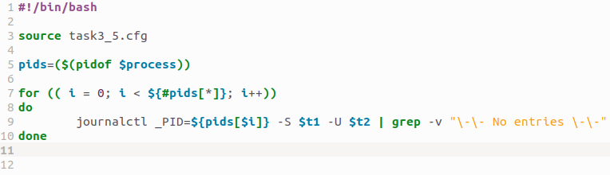

Результат работы скрипта:

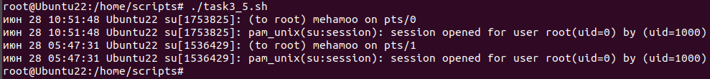

Задание 6

*Написать скрипт для резервного копирования указанной информации в указанное место, с указанием периодичности\либо времени запуска. Используется программа tar. Скрипт должен иметь читаемый интерфейс*

Скрипт task3_6.sh имеет следующий вид:

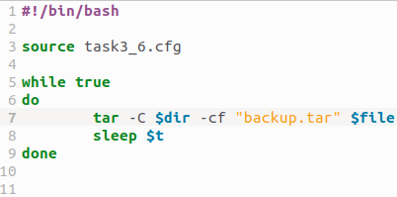

Параметры загружаются из конфигурационного файла:

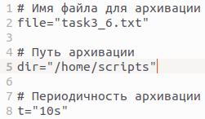

Запуск производится командой ./task3_6. Результат выполнения: созданный архив в указанной папке /home/scripts с указанным файлов task3_6.txt

